Licenciatura en Sistemas de Información
Redes de Computadoras

Tercera Evaluación Guayaquil, 21 Septiembre de 2010
Profesor: Ing. Robert Andrade Troya. Alumno:

1. De las siguientes cual no es una clasificación de Ethernet. (2 pts.)
- 10Base5
- Port Switching
- 10/100/1000Base-T
- 10/100/1000Base-U
2. De las siguientes opciones cual no define una característica de Token-Ring. (2 pts.)
- Desarrollada por IBM e introducida en 1984.
- Utiliza Velocidades de 10 – 100 –1000 Mbps.
- Ampliamente utilizadas en ambientes que dependen de un IBM Mainframe.
- De arquitectura cerrada: control casi exclusivo de IBM.
3. ¿Cuál de las siguientes opciones define las características de UDP? (2 pts.)
- No es Orientado a Conexión.
- No usa Acknowledgments para asegurar la llegada de paquetes.
- No garantiza la entrega de paquetes.
- Todas las anteriores.
4. ¿Cuál de las siguientes opciones no es una función de la capa de Enlace de Datos? (2 pts.)
- Conversión de códigos de representación entre diferentes computadores.
- Recuperación ante fallas.
- Delimitación de paquetes.
- Control de flujo y de errores.
5. ¿Cuál de las siguientes opciones describe mejor la función de la capa Física? (2 pts.)
- Convierte al enlace físico en un enlace libre de errores.
- Interactúa directamente con el medio físico y se ocupa de los aspectos mecánicos y de señalización.
- Resuelve los problemas derivados de la falta de confiabilidad de los circuitos físicos.
- Determinar la ruta que la información debe seguir desde su origen hasta su destino final.
6. ¿Cuál de las siguientes opciones describe mas correctamente una topología en estrella extendida? (2 pts.)
- Topología de LAN en la que un hub central se encuentra conectado mediante cableado vertical a otros hubs.
- Topología de LAN en la que la transmisión desde estaciones de una red se propagan a lo largo de un solo cable coaxial y son recibidas por todas las demás estaciones.
- Topología de LAN en la que los puntos finales de una red se encuentran conectados a un switch central común mediante enlaces punto a punto.
- Topología de LAN en la que los puntos centrales de una red se encuentran conectados a un switch central común mediante enlaces lineales.
7. ¿El área donde se originan y colisionan los paquetes de datos se denominan? (2 pts.)
( ) Dominio de red. ( ) Dominio de colisión.
( ) Segmento de colisión. ( ) Escudo del segmento de red.
8. ¿Cuál es la capa del modelo OSI que proporciona reacción ante situaciones de sobrecarga,
asignación de direcciones lógicas únicas y selección de rutas? (2 pts.)
( ) Capa de Transporte.
( ) Capa de Red.
( ) Capa de Enlace de Datos.
( ) Capa Física.
9. ¿La separación de los dominios de colisión mediante bridge, switches y routers se denomina?
(2 pts.)
( ) Dominios de conmutación.
( ) Dominios de extensión.
( ) Segmentación.
( ) Fragmentación.
10. ¿Cuál de las siguientes opciones no es una característica Redes Packet—Switched ? (2 pts.)
( ) Tiene nos modalidades, Circuito Virtual y Datagrama.
( ) Redes basadas en Bridges/Routers, Switches ATM.
( ) Redes basadas en controladores de comunicación.
( ) No les interesa el “contenido” de la información Tx.
11. ¿Cuál de las siguientes opciones describe mas correctamente la topología bus? (2 pts.)
( ) Todos los nodos se encuentran conectados directamente a un nodo central (hub).
( ) Todos los nodos se encuentran conectados directamente a un enlace físico.
( ) Todos los nodos se encuentran conectados entre si (forma una malla completa).
( ) Todos los nodos se encuentran conectados exactamente o otros dos nodos.
12. Determine de la grafica presentada. ¿Cuántos dominios de colisión existen? (2 pts.)
( ) Uno  ( ) Dos  ( ) Seis  ( ) Tres | 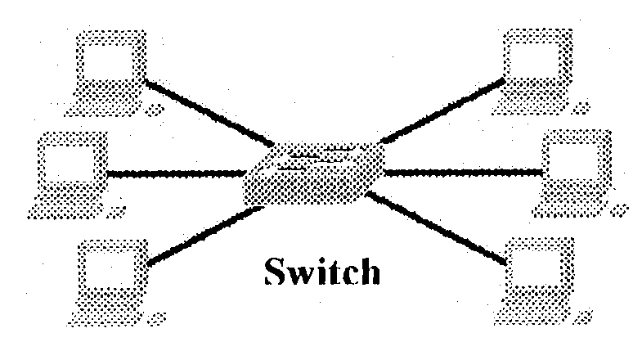
13. ¿Cuál de las siguientes opciones describe más correctamente lo que es un Router? (2 pts.)
- Actúa como un repetidor multipuerto y ocupa el centro de una red de topología en estrella.
- Envía paquetes de una red a otra basándose en la información de la capa de red.
- Evalúa el tráfico de red basándose en el direccionamiento físico de origen y destino.
- Aumenta la distancia operativa de una red al limpiar y amplificar las señales.
14. ¿Cuál de las siguientes opciones no es una característica de los Puertos? (2 ptos.)
- Se identifican mediante un número entero.
- Utilizan estructuras de colas.
- Utilizan solamente TCP como protocolo de transporte.
- Toda aplicación que utiliza este mecanismo de transporte debe especificar tanto su dirección IP como su número de puerto.
15. ¿Cuál es la máscara de subred que se representa a través de la notación /20? (2 ptos.)
- 255.255.224.0
- 255.255.248.0
- 255.255.252.0
- 255.255.240.0
16. ¿Qué es lo que un administrador de red puede hacer con VLSM? (2 ptos.)
- Utilizar una sóla máscara de subred en un sistema autónomo.
- Utilizar IGRP como el protocolo de enrutamiento en todo un sistema autónomo.
- Utilizar múltiples máscaras de subred en el mismo espacio de direccionamiento IP.
- Utilizar múltiples protocolos de enrutamiento dentro de un sistema autónomo.
17. Si se piden prestados 3 bits del campo de host de una dirección de clase C, ¿Cuál será el intervalo de hosts utilizables en la primera subred utilizable? (4 ptos.)
- De .32 a .63
- De .33 a .62
- De .1 a .31
- De .0 a .32
18. Una dirección de red clase C se ha dividido en ocho subredes. Al usar VLSM, la última subred se dividirá en ocho subredes más pequeñas. ¿Qué máscara de subred se debe usar para crear las ocho subredes más pequeñas, cada una con dos direcciones de host utilizables? (4 ptos.)
- /27.
- /28.
- /29.
- /30.
- /31
19. Los routers que aparecen en el diagrama usan las asignaciones de subred que se ilustran. ¿Cuál es el resumen de ruta más eficiente que se puede configurar en Router3 para publicar las redes internas hacia la nube? (4 ptos.)
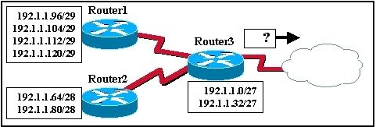
192.1.1.0/26 y 192.1.1.64/27. 192.1.1.0/24.
192.1.1.128/25. 192.1.1.0/25.
192.1.1.0/23 y 192.1.1.64/23. 192.1.1.0/24 y 192.1.1.64/24.
20. Para cada una de las siguientes Redes, a las que se les ha aplicado Subnetting con la Máscara indicada, indique cuales serian las respectivas direcciones de Red y de Broadcast para al menos las 2 primeras subredes de cada Red: (6 ptos.)
a) Red: 120.125.0.0 Máscara: 255.255.128.0

b) Red: 210.48.1.0 Máscara: 255.255.255.224

c) Red: 100.98.0.0 Máscara: 255.255.224.0

d) Red: 170.167.0.0 Máscara: 255.255.255.0

e) Red: 20.0.0.0 Máscara: 255.240.0.0

f) Red: 192.168.0.0 Máscara: 255.255.255.240

21. Dada la red de clase “C” 192.168.255.0/24 crear el subnetting necesario, para optimizar la asignación de direcciones de red de acuerdo a los requerimientos que se muestran en la figura. (10 ptos.)
